МИНОБРНАУКИ РОССИИ

ФЕДЕРАЛЬНОЕ ГОСУДАРСТВЕННОЕ БЮДЖЕТНОЕ ОБРАЗОВАТЕЛЬНОЕ УЧРЕЖДЕНИЕ

ВЫСШЕГО ОБРАЗОВАНИЯ

«ВОРОНЕЖСКИЙ ГОСУДАРСТВЕННЫЙ УНИВЕРСИТЕТ»

(ФГБОУ ВО «ВГУ»)

Факультет компьютерных наук

Кафедра технологий обработки и защиты информации

**Курсовая работа**

по дисциплине: «Теория программирования»

на тему: «Система хранения статистический данных погодных наблюдений за прошедшие годы, прогнозирования погоды на ближайшие дни и рекомендации одежды на эти дни.»

Преподаватель _____________В.С. Тарасов, ст. преподаватель __.__20__  
Обучающийся ______________А.М. Дракин, 3 курс, д/о   
Обучающийся ______________Т.С. Покушалова, 3 курс, д/о   
Обучающийся ______________И.С. Величко, 3 курс, д/о

Воронеж

2023

Содержание

Содержание 2

Введение 3

1 Постановка задачи 4

2 Анализ предметной области 5

2.1 Предметная область 5

2.2 Основные возможности и требования к сайту 6

2.3 Обзор аналогов. 7

2.3.1 Статистика погоды Gismeteo 7

2.3.2 Статистика погоды Погодные сервисы 9

2.3.3 Статистика погоды Rp5 10

Введение

В современном мире практически все люди зависят от прогноза погоды. Из-за неё людям нередко приходится перестраивать свои планы или возвращаться домой, чтобы переодеться в подходящую одежду.

Однако существует значительное количество отраслей национальной экономики, деятельность которых была бы куда менее эффективной без знания наиболее вероятных условий атмосферы в будущем. Это авиация, морской флот, сельское хозяйство, энергетика. Грамотное использование гидрометеорологических прогнозов, безусловно, важно для обеспечения безопасности населения при таких стихийных явлениях, как наводнения, сильные грозы, смерчи (торнадо), экстремальные мороз и жара.

Безусловно не стоит забывать и о статистики погодных наблюдений. Она помогает составить прогноз погоды на будущие дни. Также помогает определить наиболее удобное место для строительства посадочной полосы, а также возделывания сельскохозяйственного поля. Без статистических данных погоды не может обойтись и научная сфера деятельности человека.

Таким образом, целью нашей работы является создание такой системы, которая будет хранить статистику погодных наблюдений, составит прогнозы погоды на ближайшие дни, составит рекомендацию одежды, а также подчеркнет моменты, когда была и будет аномальная погода.

1. Постановка задачи

Целью данного курсового проекта является разработка самостоятельной системы хранения статистический наблюдений за погодой и прогнозирование её на ближайшие дни. В системе предусмотрена регистрация пользователя, после которой он получит доступ к составленной рекомендации одежды по часам на определённый день.

Данная система разделена на две части: сайт и управляющая система сервера. Сайт предназначен для работы авторизованных, неавторизованных пользователей и администраторов. Управляющая система сервера предназначен для:

* составления прогноза погоды;
* составления рекомендации одежды;
* хранения статистических данных и составления прогноза по аномальной погоде.

1. Анализ предметной области
   1. Предметная область

Разработанный сайт должен представлять из себя удобный и понятный в использовании сервис, предоставляющий прогноз погоды, а также архив с погодой в определённые периоды. Он позволит пользователю просматривать как текущие прогнозы, так и погодные условия прошлых периодов. Из отличительных черт – введение рекомендуемой одежды по погодной ситуации.

Незарегистрированные пользователи смогут посмотреть статистику погоды за прошлые периоды, прогноз погоды на ближайшее время и предсказание одежды на день. Зарегистрированные поверх этих возможностей имеют доступ просматривать предсказание одежды по часам и просмотр аномальной погоды на определённые периоды, а также предсказание аномальной погоды на будущее. Отсюда можем сделать выводы, что авторизованные пользователи имеют больше возможностей на сайте. Администраторы сайта имеют доступ к редактированию предсказаний погоды и одежды, изменению пользовательской информации и размещению рекламы.

Для реализации сайта потребуется выделить сущности, и их атрибуты:

* Пользователь. Новый пользователь должен пройти регистрацию. Атрибуты данной сущности: id, имя почта, пароль;
* Администратор. Админы сайта, имеющие доступ к изменению публичной информации на сайте. Атрибуты данной сущности: id, имя почта, пароль.
  1. Основные возможности и требования к сайту

Можно выделить следующие функциональные возможности:

* удобство и простота пользования сайтом. Интерфейс должен быть интуитивно понятным для любых пользователей;
* регистрация пользователей. Должна быть реализована регистрация и авторизация для пользователей сайта;
* реализация дополнительных возможностей для авторизованных пользователей;
* предсказание аномальной погоды на будущее и подбор рекомендуемой одежды;
* доступ к статистике погоды прошлых периодов. Пользователь сможет изучить архив с погодными условиями за прошедшие периоды.

Сданным набором функций и задач сайт будет наиболее приближен к поставленным целям.

Выводы:

* проведён анализ предметной области;
* рассмотрена структура данных для создания сайта;
* выделены атрибуты для сущностей;
* выделены основные функциональные возможности и требования к сайту.
  1. Обзор аналогов.
     1. Статистика погоды Gismeteo

Gismeteo – это сайт, где можно посмотреть статистику погоды за определённый период времени в определённом населенном пункте страны. Содержит возможность оставлять отзывы. Интерфейс представлен на рисунках 1.

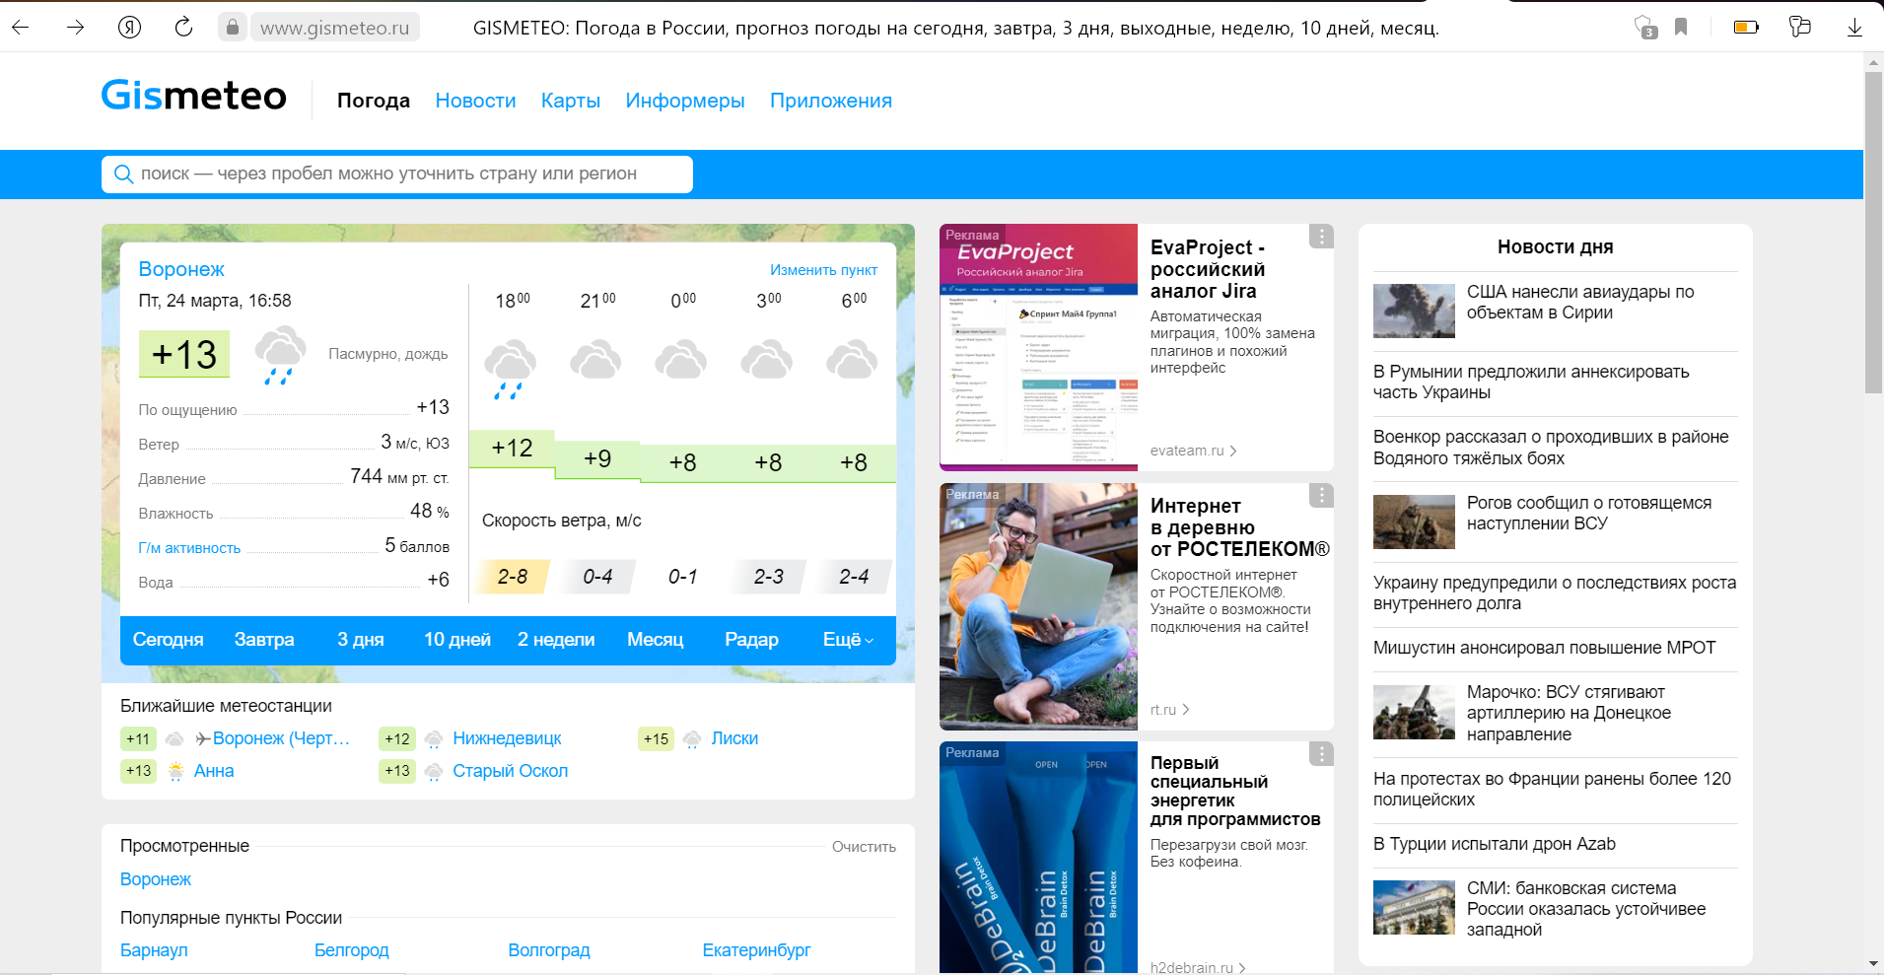

1. Интерфейс сайта «Gismeteo»

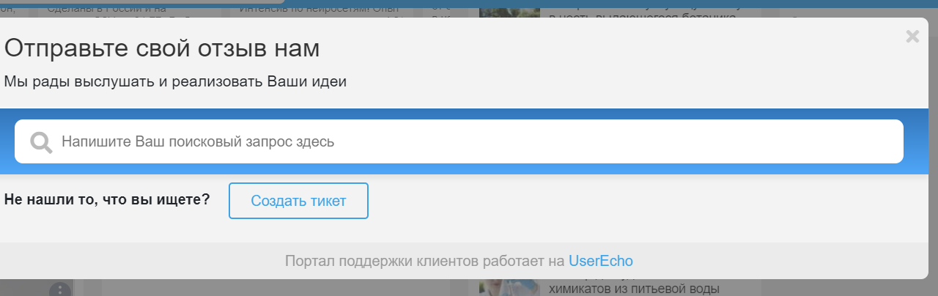

1. Интерфейс отзывов

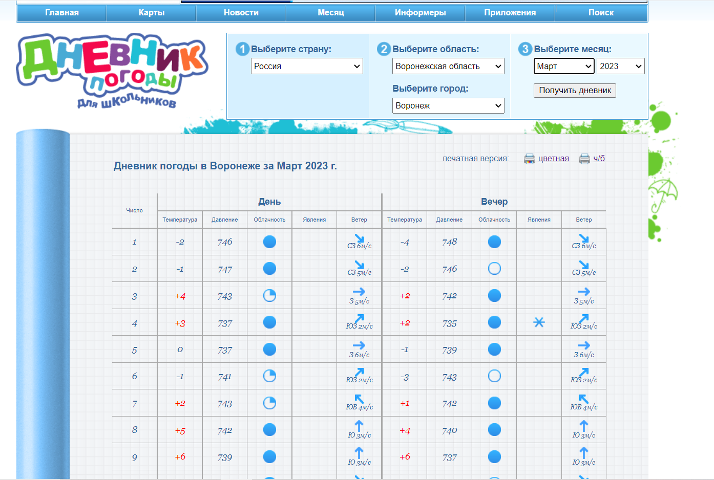

1. Статистика погоды

Недостатками сайта «Gismeteo» являются:

* шапка главное страницы неподвижна;
* большое количество рекламы на главной странице;
* малая наполненность статистики погоды.
  + 1. Статистика погоды Погодные сервисы

Погодные сервисы – это сайт, где можно посмотреть статистику погоды за определённый период времени в определённом населенном пункте страны. Интерфейс представлен на рисунках 4.

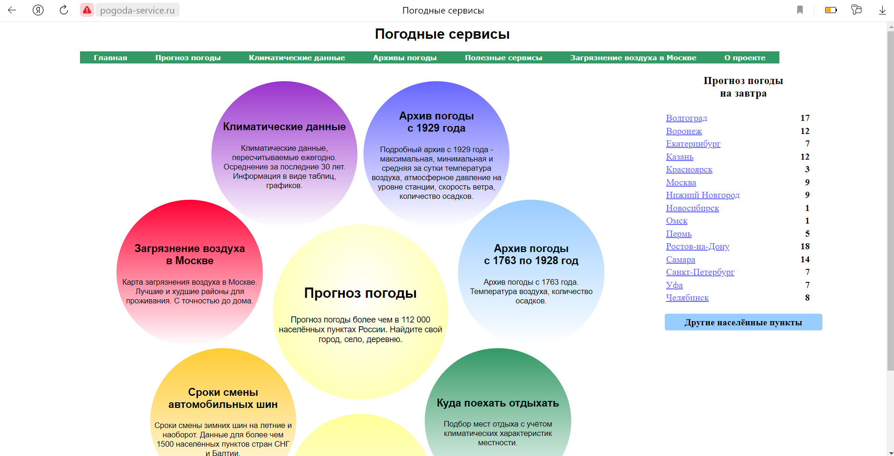

1. Интерфейс сайта «Погодные сервисы»

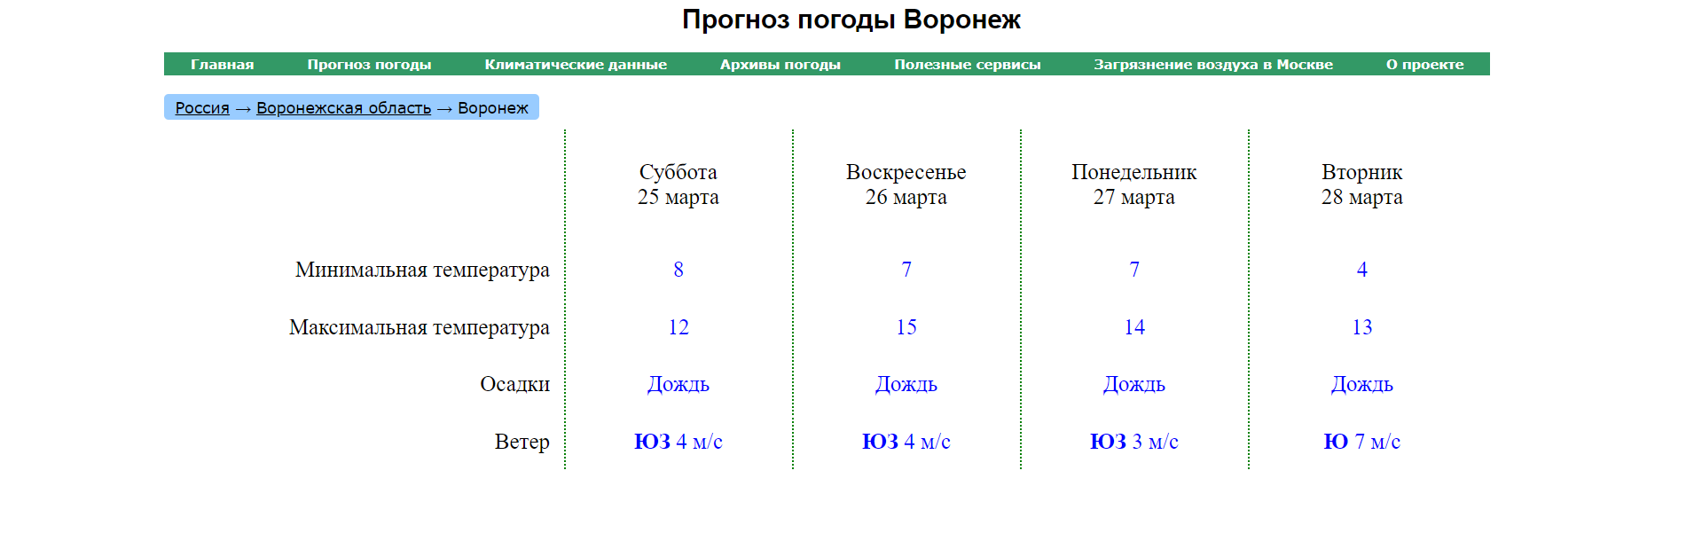

1. Прогноз погоды

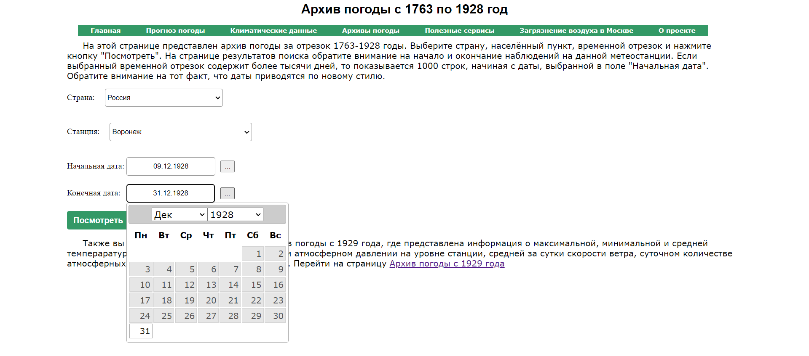

1. Архив погоды

Недостатками сайта «Погодные сервисы» являются:

* шапка главное страницы неподвижна;
* скудное оформление сайта;
* поломанный архив погоды.
  + 1. Статистика погоды Rp5

Rp5 – Сайт разработан и сопровождается компанией (ООО) "Расписание Погоды", Санкт-Петербург, Россия, с 2004 года. Компания имеет лицензию на деятельность в области гидрометеорологии и в смежных с ней областях.

Сайт представляет прогнозы погоды на ближайшие семь суток и информацию о фактической погоде, наблюдённую на наземных станциях. Интерфейс представлен на рисунках 6.

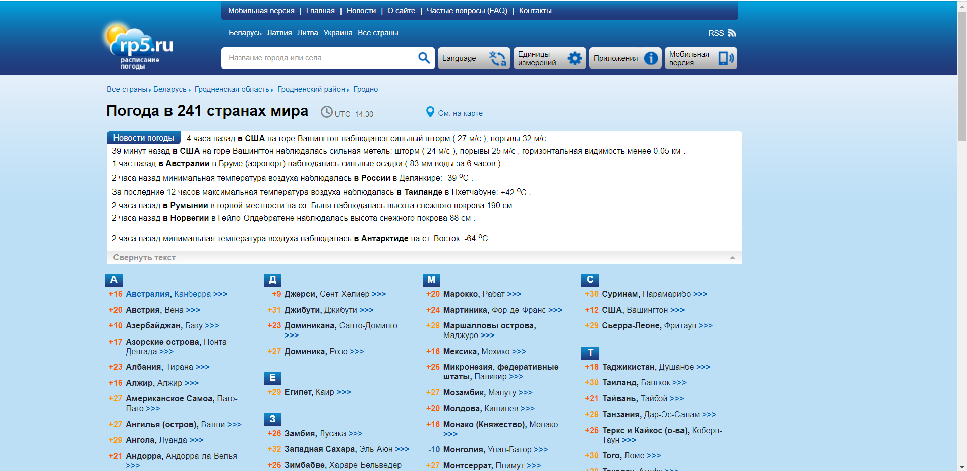

1. Интерфейс сайта «Погодные сервисы»

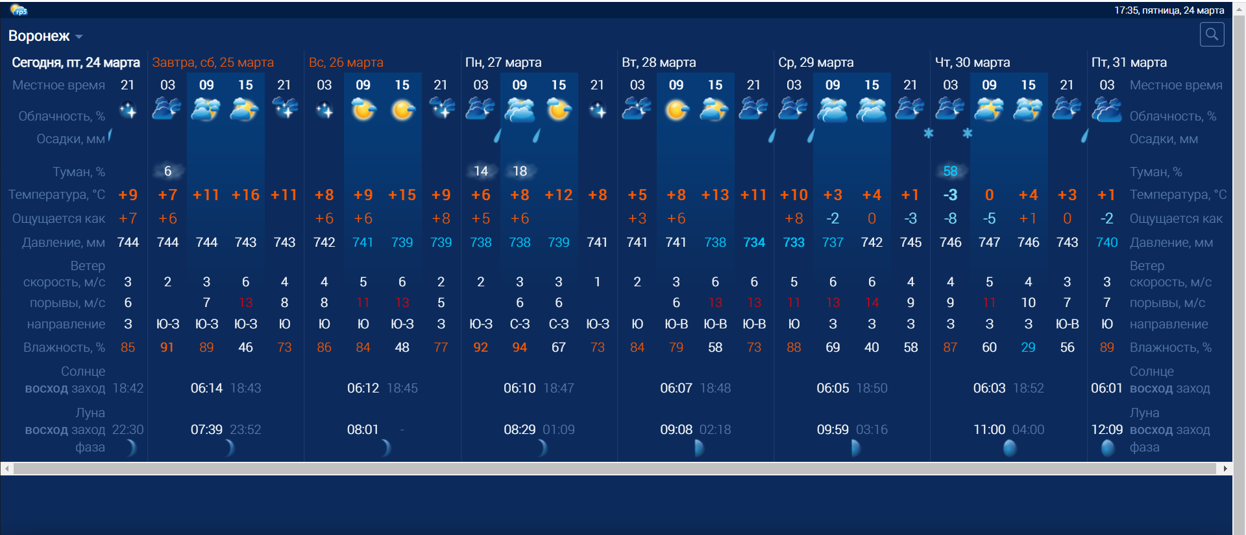

1. Прогноз погоды

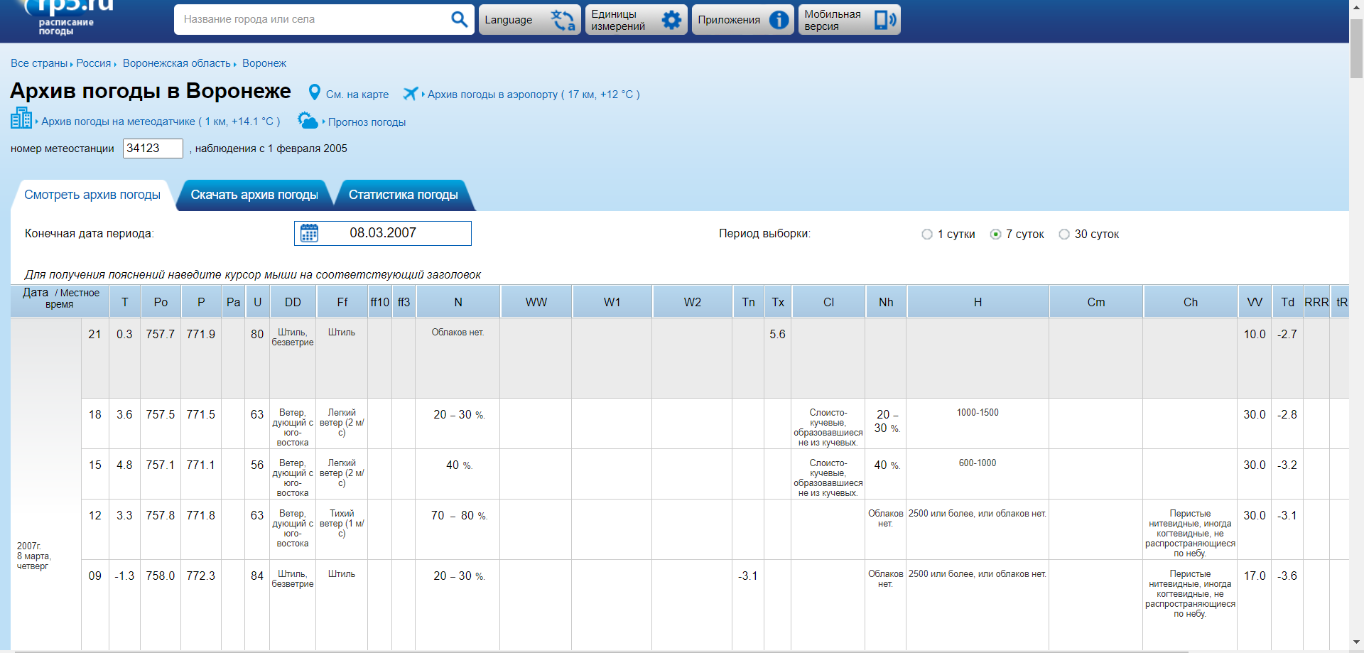

1. Архив погоды

Недостатками сайта «Rp5» являются:

* шапка главное страницы неподвижна;
* переизбыток данных архива и статистики погоды для обычного пользователя.